万方数据

导入NE方法：

1、检索后勾选所需导出的文章
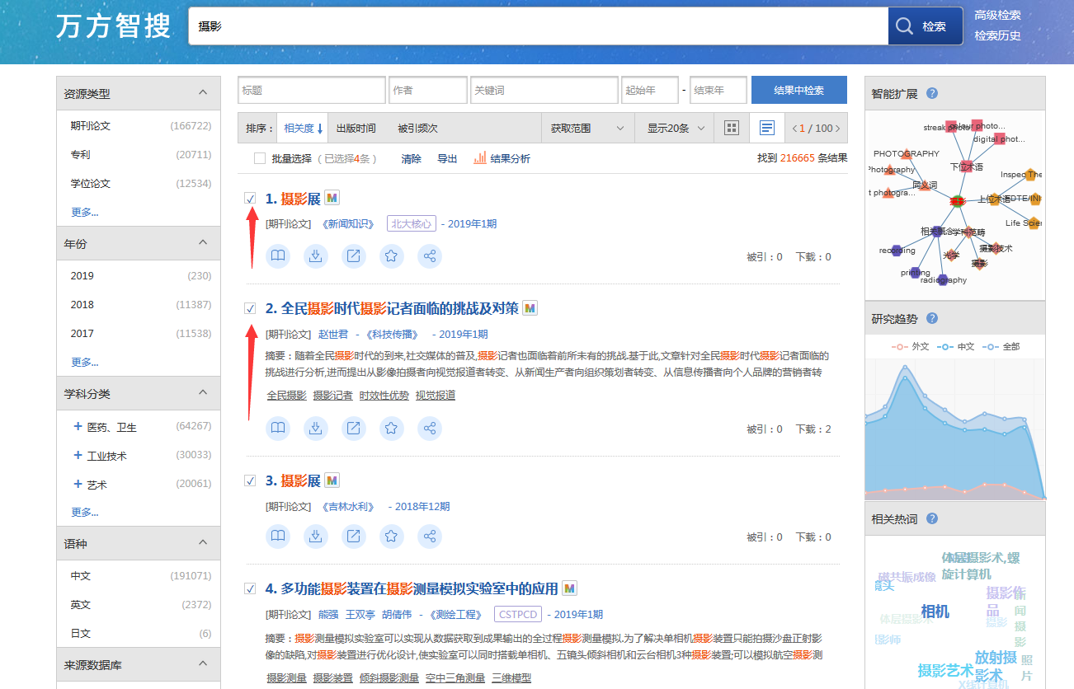

2、点击导出
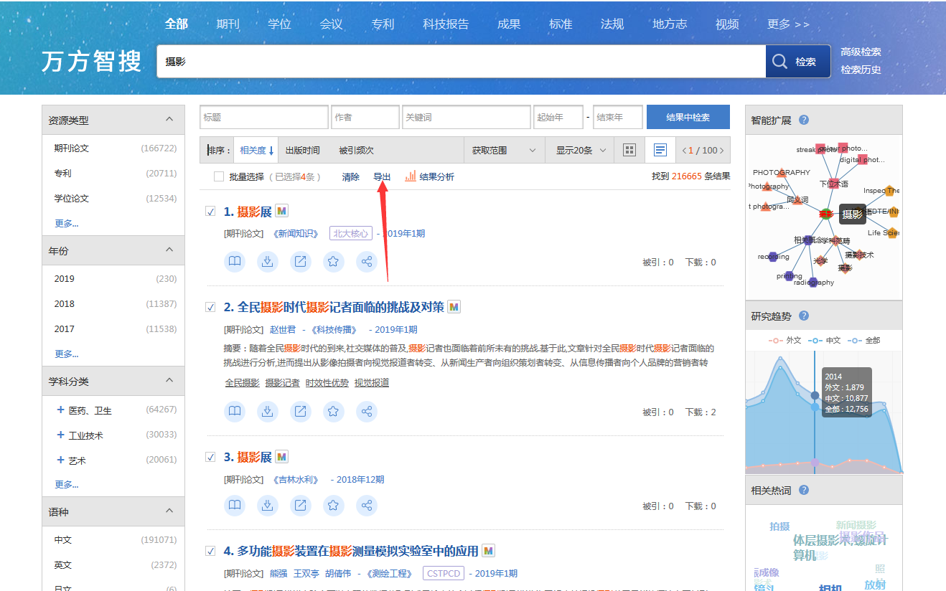

3、选择NoteExpresss格式
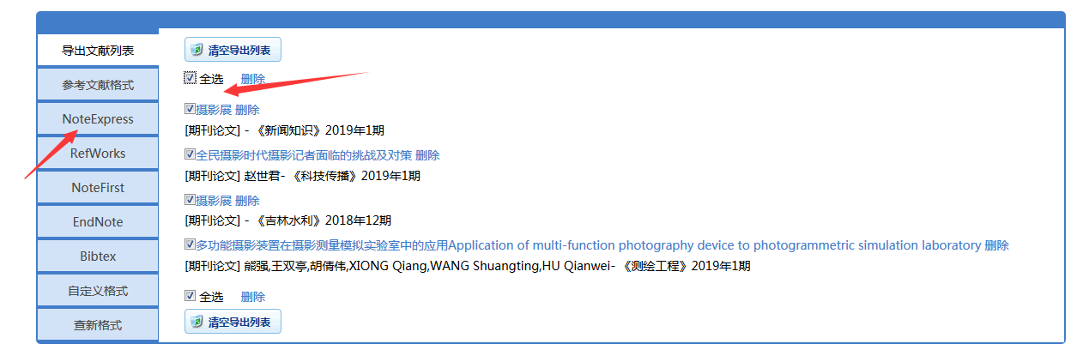
- 导出文档
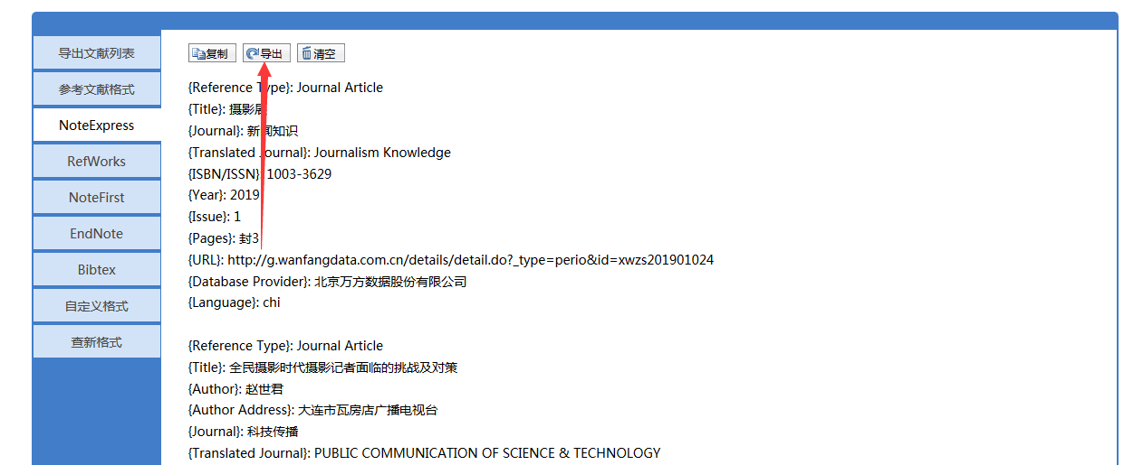

- 双击所保存的NET格式文档即可导入。

